Управление нашей фирмой, редакция 3.0 (3.0.3.147)

Требуется создать новый документ-контейнер «Запросы».
Доступен документ в Заказе покупателя, Заказе поставщику в Запросе (т.е. можно создать на Запрос на основании Запроса).

ПЕРЕХОДЫ
Перейти в «Запросы» можно из «Продажи», «Закупки», «CRM»:
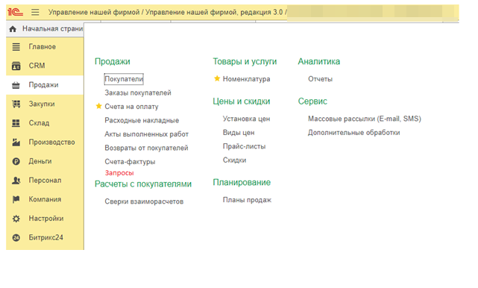

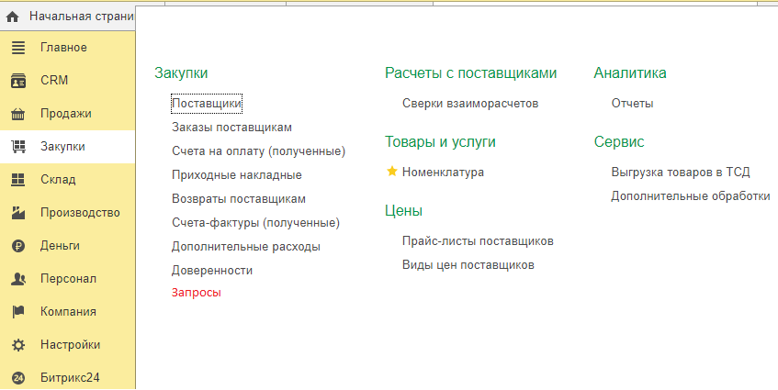

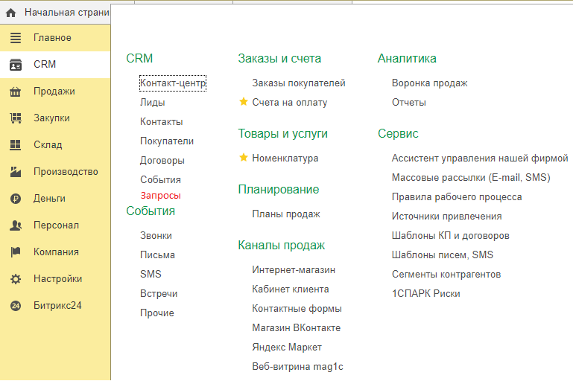
При создании Запроса все товары во вкладке «Товары» документа-основание переносятся во вкладку «Товары» Запроса!

От Заказа покупателя должна быть возможность перехода во все привязанные запросы:
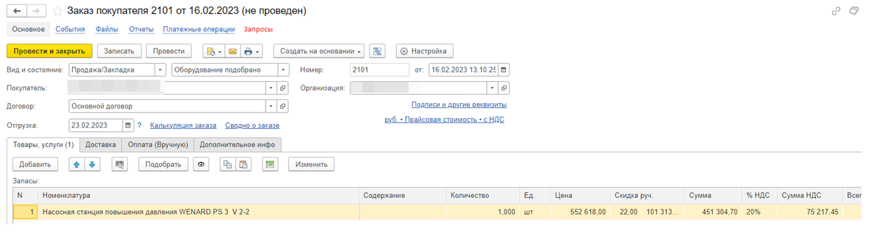
При переходе в «Запросы» должно выходить окно со следующим наполнением:
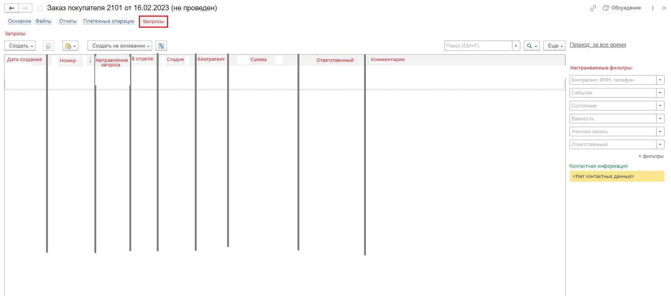
Также должна быть возможность настройки фильтров.
В зависимости от стадии выделяется цветом буквы в строке:
Оформление - черный
Отправлен - синий
В работе - зеленый
Отработан - серый
Неактуально - серый

КАК ВЫГЛЯДИТ ОКНО ЗАПРОСА

Направление: Технический запрос
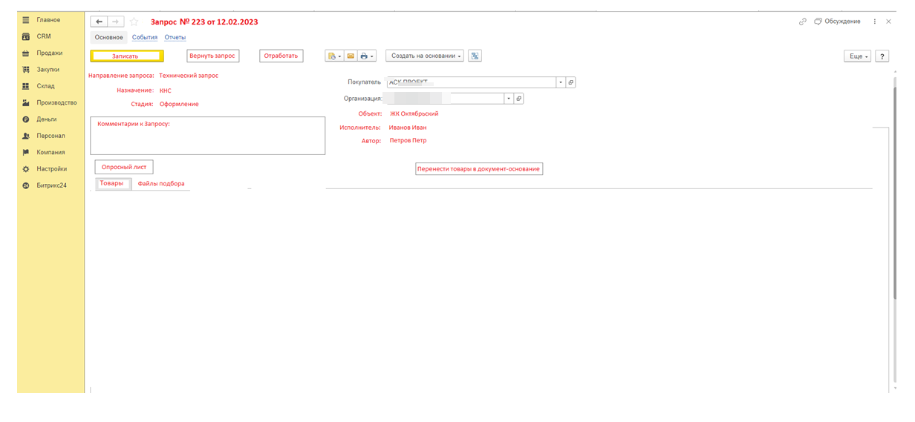

Направление: Логистика
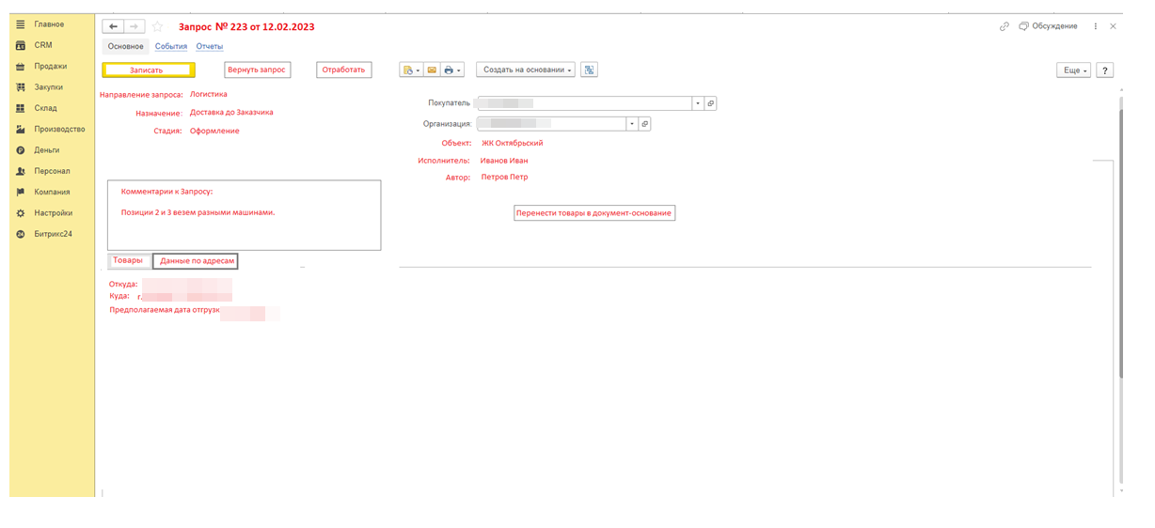

Направление: Снабжение
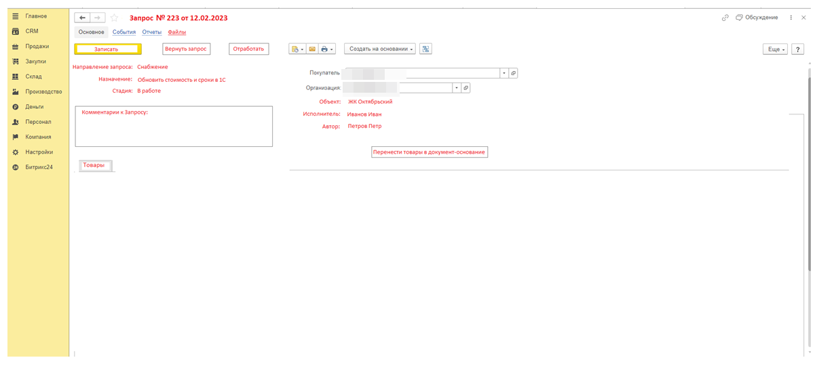

У «Запроса» нет варианта нажать кнопку «Провести» или «Провести и закрыть». Нужна только кнопка «Записать Отправить»
В каждом окне Запроса должна быть кнопка «Обсуждение».
Описание вкладок:
- «Направление запроса».
Выпадающий список. Возможные варианты выбора: Технический запрос; Логистика; Снабжение.
- «Назначение»
Разное наполнение. В зависимости от выбора «Направления запроса». 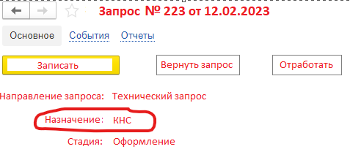
Технический запрос – КНС; ЛОС; ЕН; Очистные ХБ… и т.д.
Логистика – Доставка до Заказчика; Доставка между складами.
Снабжение - Обновить стоимость и сроки; Запросить стоимость товара у поставщиков.
- «Стадия»
Выпадающий список. Возможные варианты выбора: Оформление; Отправлен; В работе; Отработан; Неактуально
- «Исполнитель»
Определяется при выборе «Направление запроса»:
- Технический запрос – выбор сотрудника наименее загруженного в Техническом запросе, кроме руководителя отдела.
- Логистика – выбор сотрудника отдела Логистика.
- Снабжение - выбор сотрудника, который ведет определенную товарную группу.

КНОПКИ
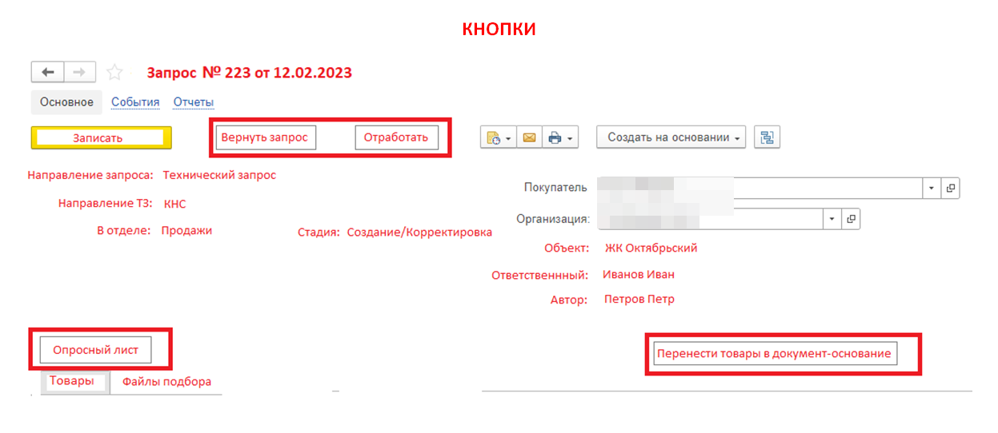

Правила изменение стадий при нажатии кнопок:
«Вернуть» - Нажать может любой сотрудник компании. При этом изменяется поле «В отделе» на тот, отдел от которого был отправлен запрос. Стадия в любом случае становится «Создание/Корректировка»
«Отработать» - Нажать кнопку может только сотрудник отдела, в направлении которого был сделан запрос. В любых случаях нажатия этой кнопки стадия изменяется на «Отработан»
«Перенести товары в документ-основание» - Нажать кнопку может только сотрудник отдела, который отправил запрос. При нажатии этой кнопки происходит перенос всей номенклатуры из вкладки «Товары» во вкладку «Товары» документа-основание с сохранением количества. При этом если во вкладке «Товары» документа-основание» уже находится какой-то товар, он не удаляется, к нему добавляются перенесенные товары.
«Опросный лист» - При нажатии появляется окно для заполнения данными. В зависимости от выбора из списка в поле «Назначение» наполнение вкладки Опросный лист изменяется. Для каждого направления свой опросный лист. Корректировка данных в окне «Опросный лист» после отправки Запроса НЕ ВОЗМОЖНА!
Пример окна «Опросный лист на КНС».
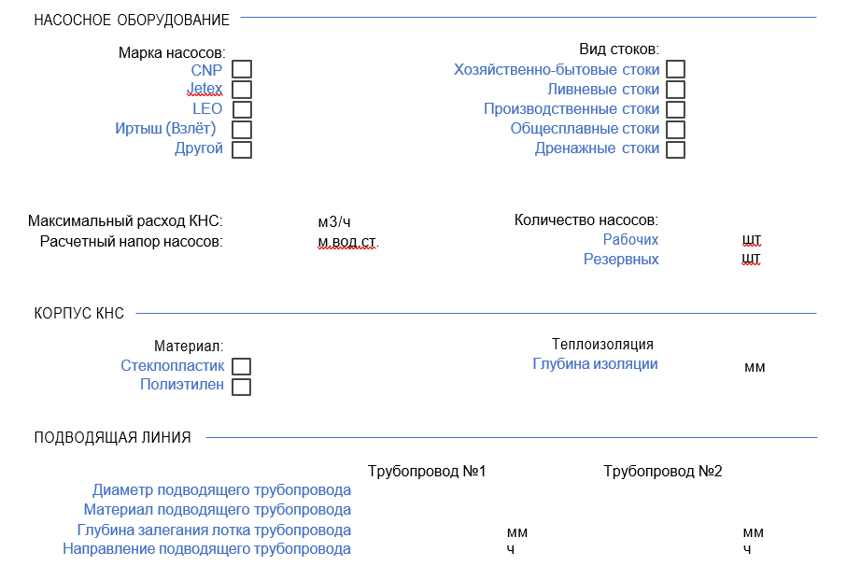
Также в окне «Опросный лист» должна быть кнопка загрузки файла в определенном формате. После загрузки файла в окне автоматически заполняются данные из подгруженного файла.

ТАБЛИЧНАЯ ЧАСТЬ
- ТЕХНИЧЕСКИЙ ЗАПРОС
В табличной части присутствует следующие вкладки:
- Товары
- Файлы подбора

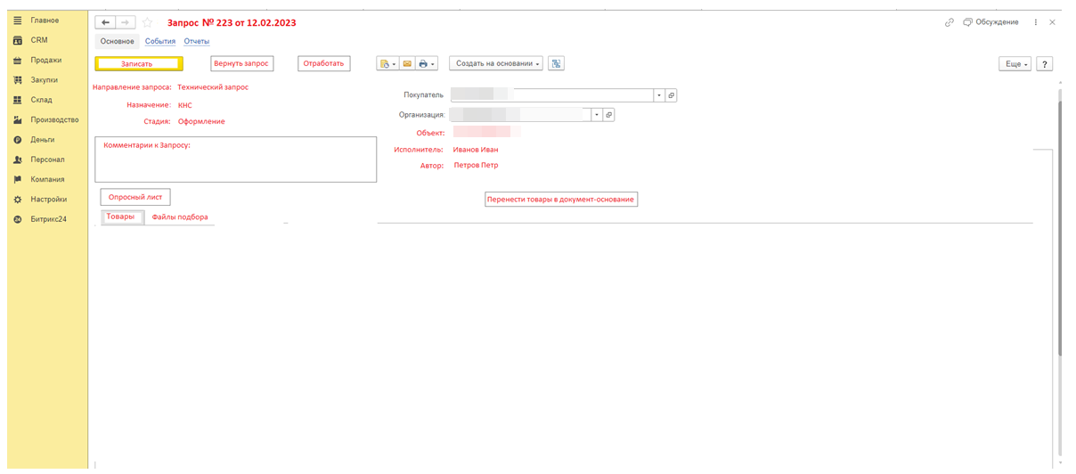
- ЛОГИСТИКА
В табличной части присутствует следующие вкладки:
- Товары
- Данные по адресам
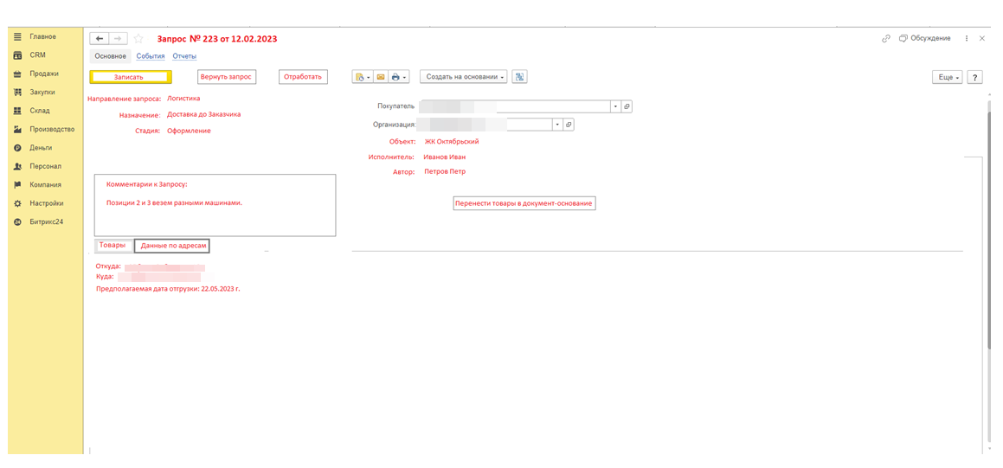

- СНАБЖЕНИЕ
В табличной части присутствует следующие вкладки:
- Товары
